Министерство образования Республики Беларусь

Учреждение образования

БЕЛОРУССКИЙ ГОСУДАРСТВЕННЫЙ УНИВЕРСИТЕТ ИНФОРМАТИКИ И РАДИОЭЛЕКТРОНИКИ

Инженерно-экономический факультет

Кафедра экономической информатики

ОТЧЕТ

по дисциплине «СиТИОД»

Типы графиков. Экспорт данных. Линии тренда

Выполнила: Проверил:

студентка группы №772302 Кунцевич А.А.

Скриган В. A.

Минск 2020

**Практическая часть**

Скриншоты выполнения лаб. работы:

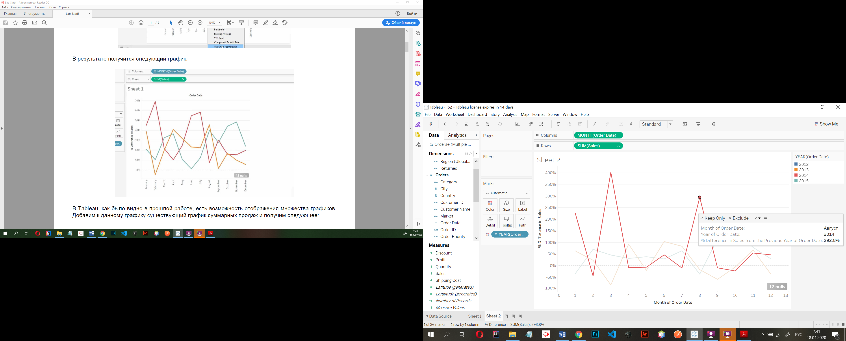

Рисунок 1 – изменение показателя по годам

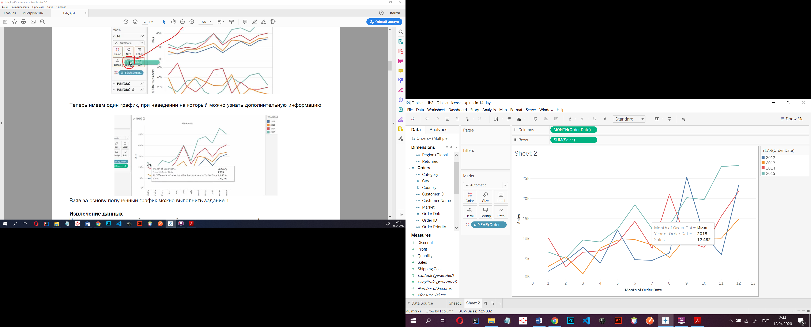

рисунок 2 – график с требуемой информацией

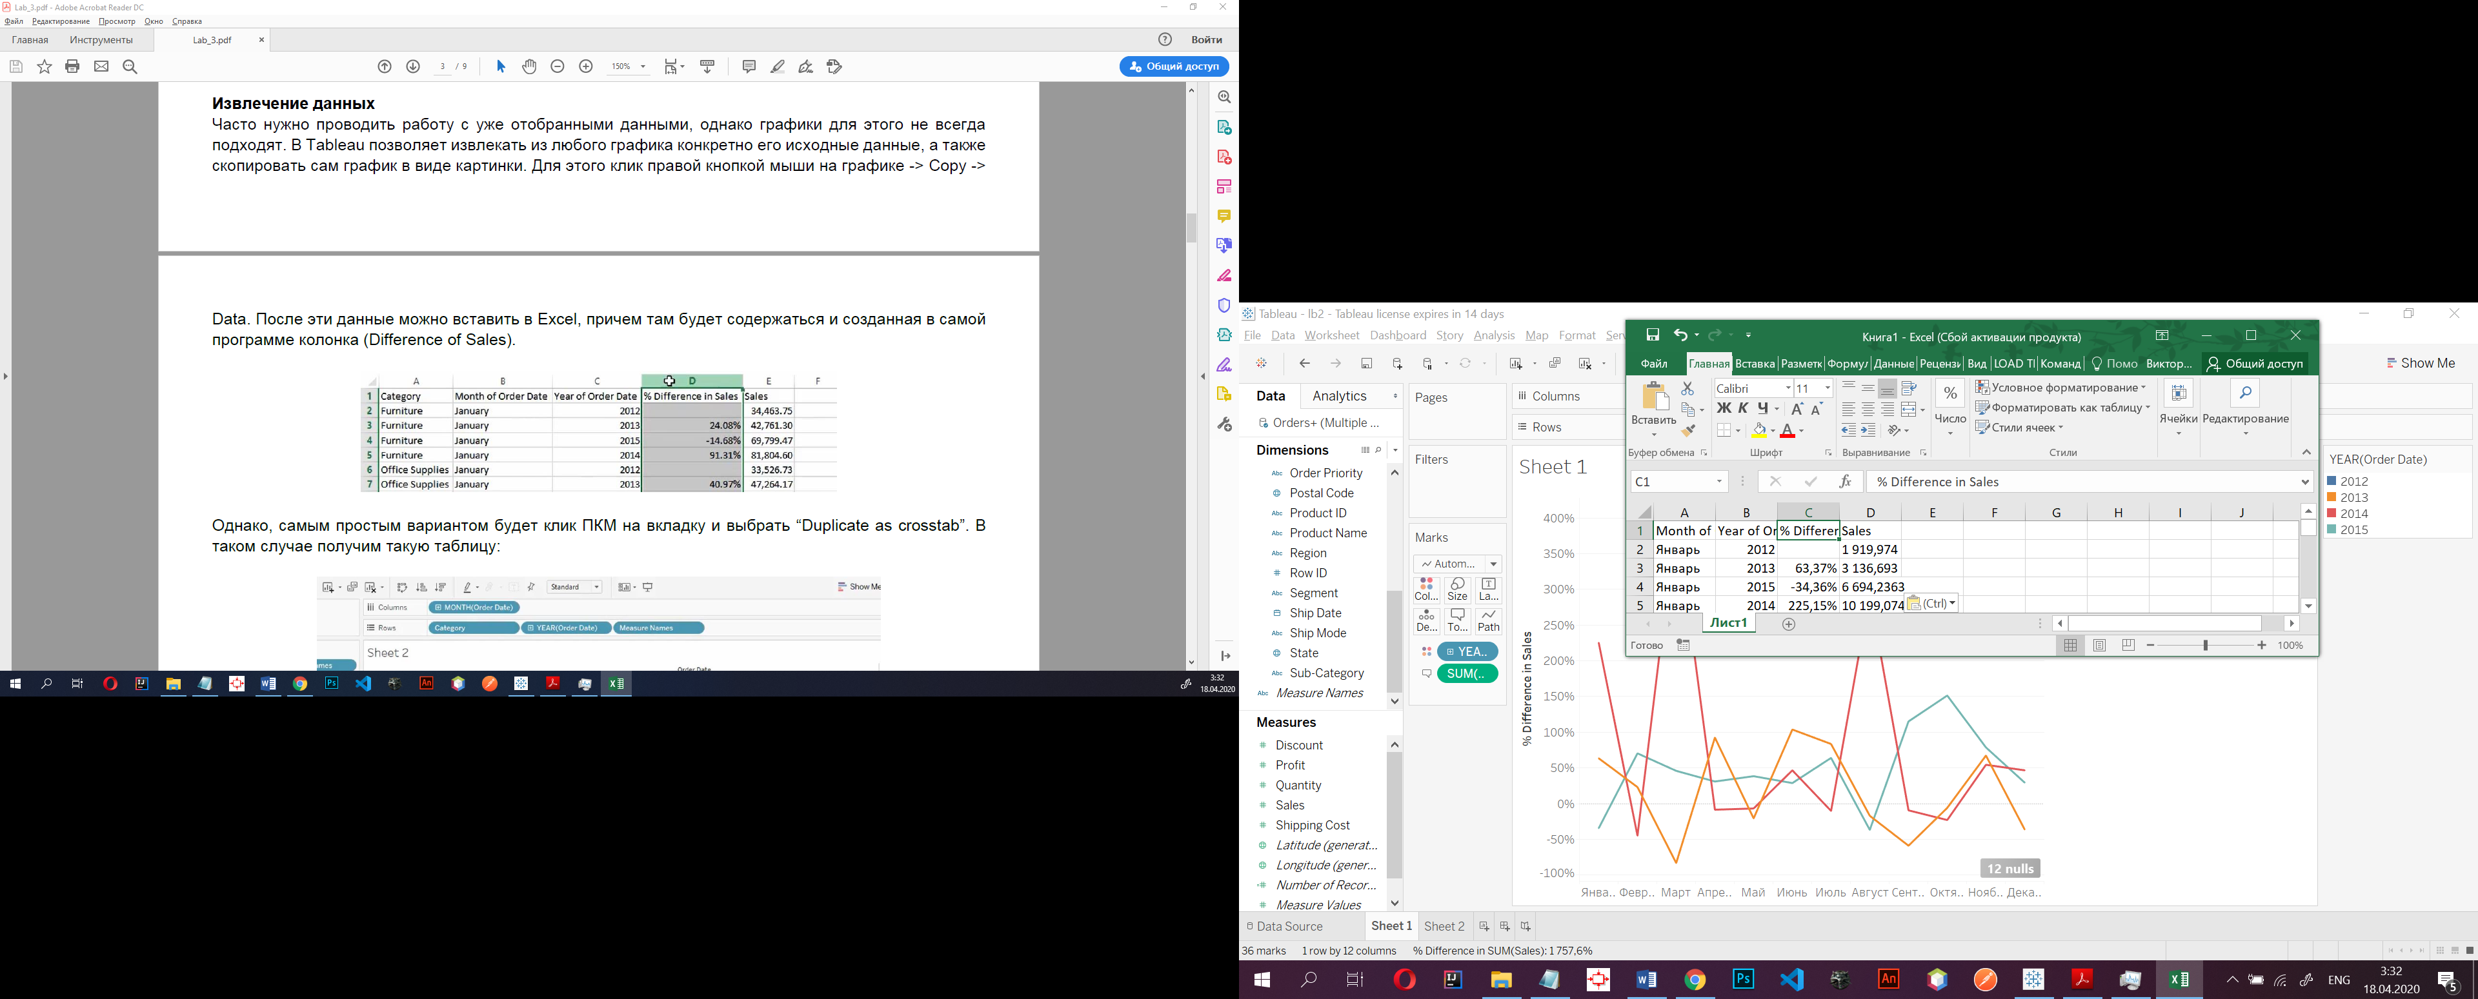

рисунок 3 – экспорт данных

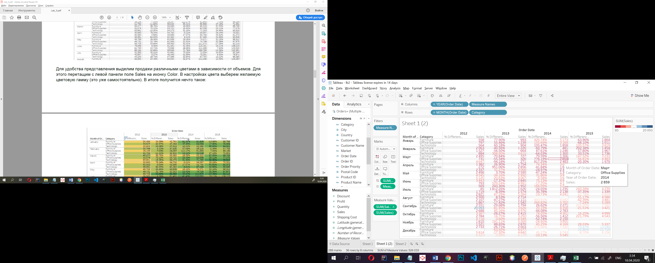

рисунок 4 – экспорт данных встроенными средствами

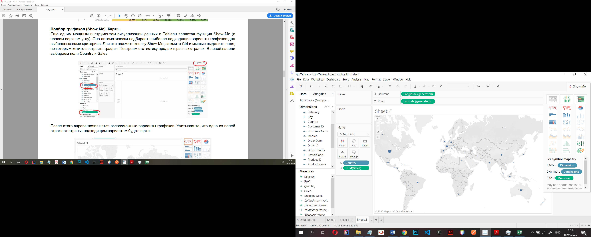

рисунок 5 – отображение на карте

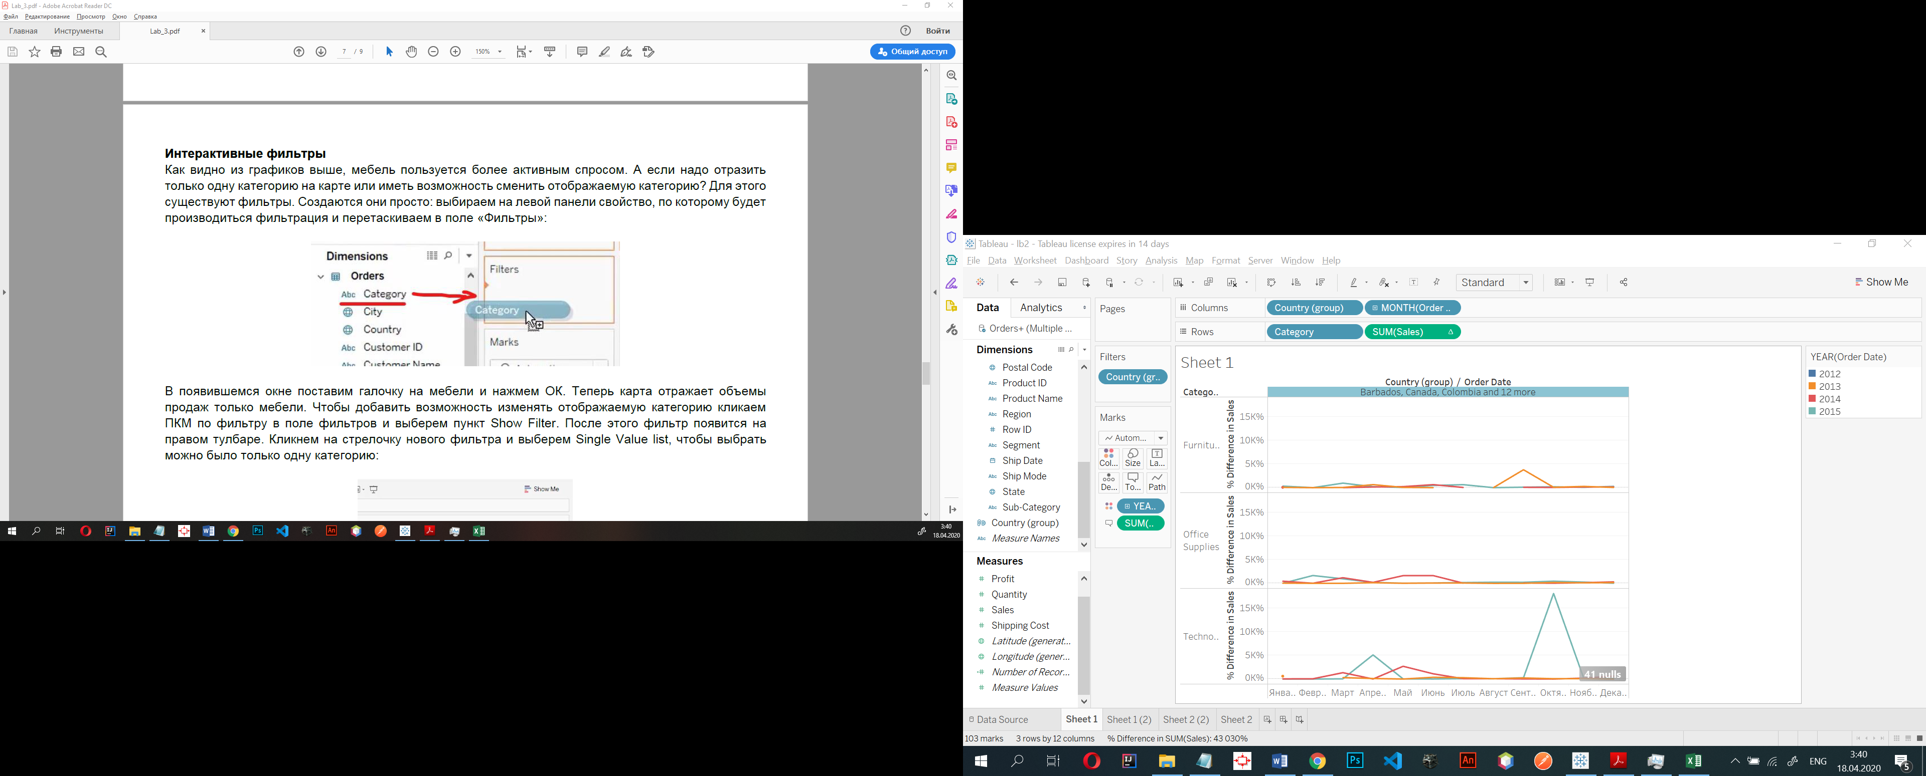

рисунок 6 – результат после определения contry group, keep only

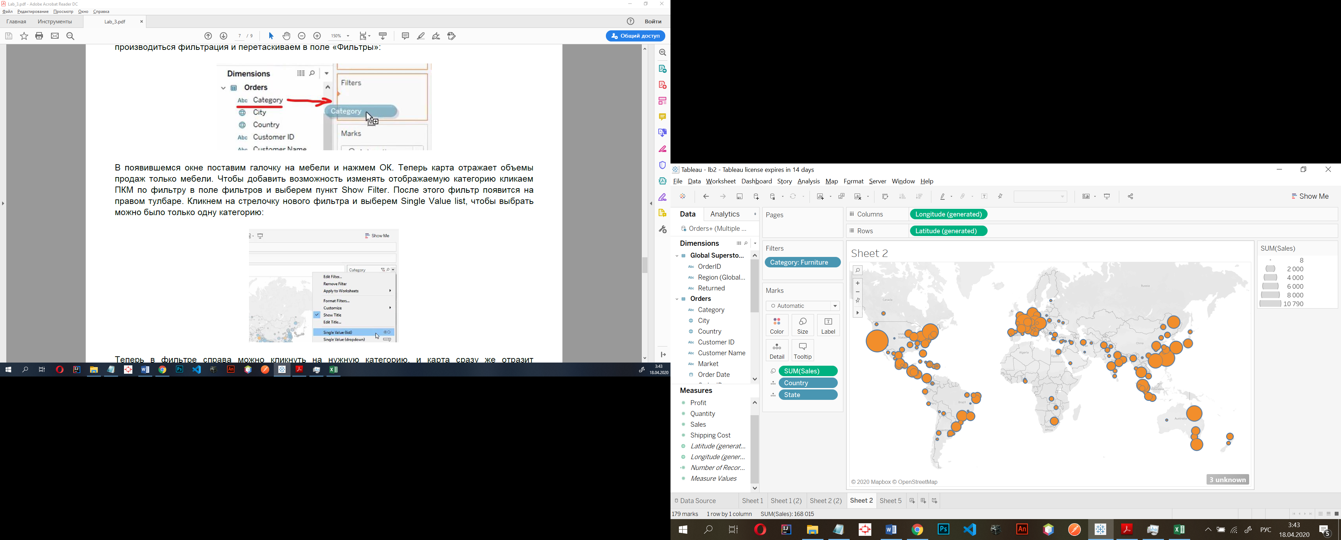

рисунок 7 – отображение продажи мебели

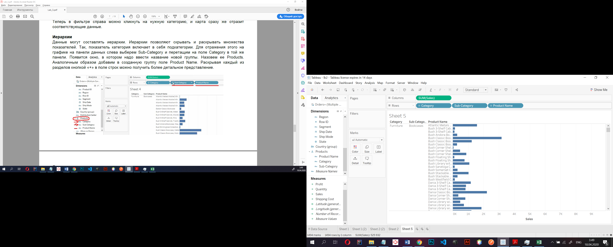

рисунок 8 – иерархия

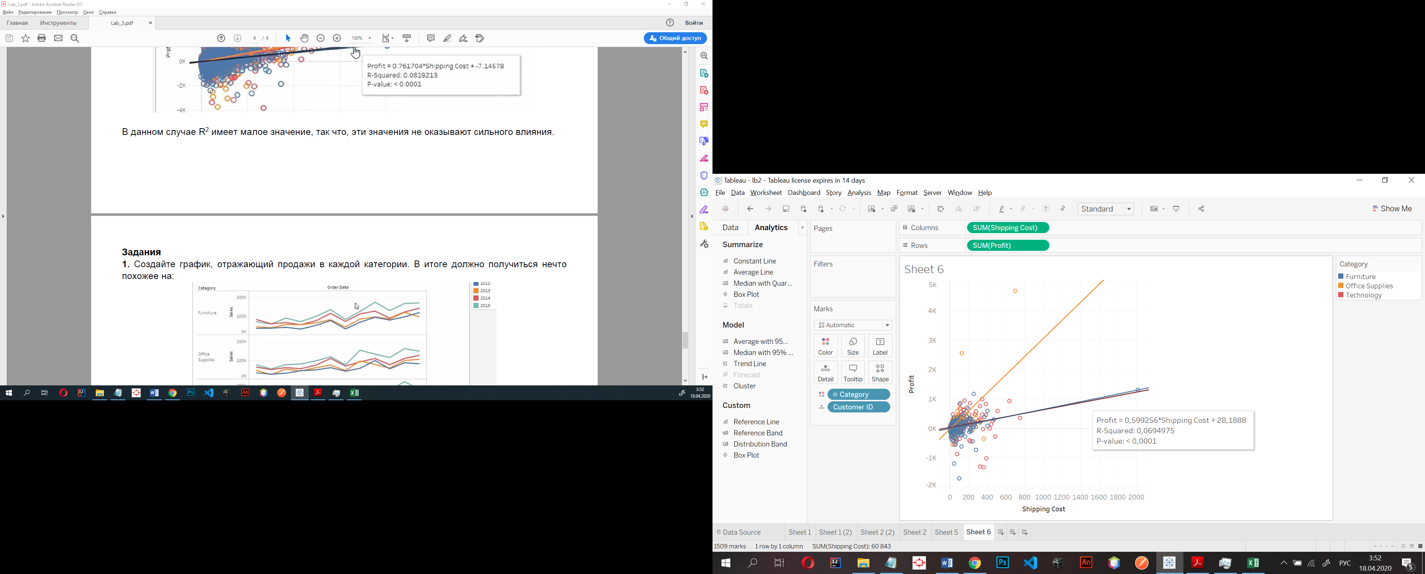

рисунок 9 – линии тренда

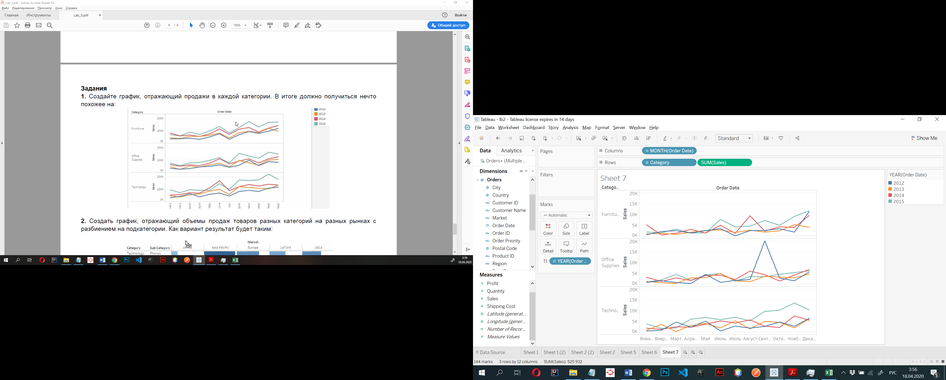

рисунок 10 – задание 1

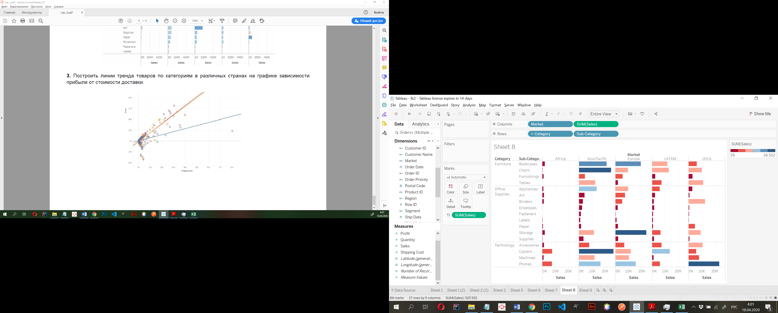

рисунок 11 – задание 2

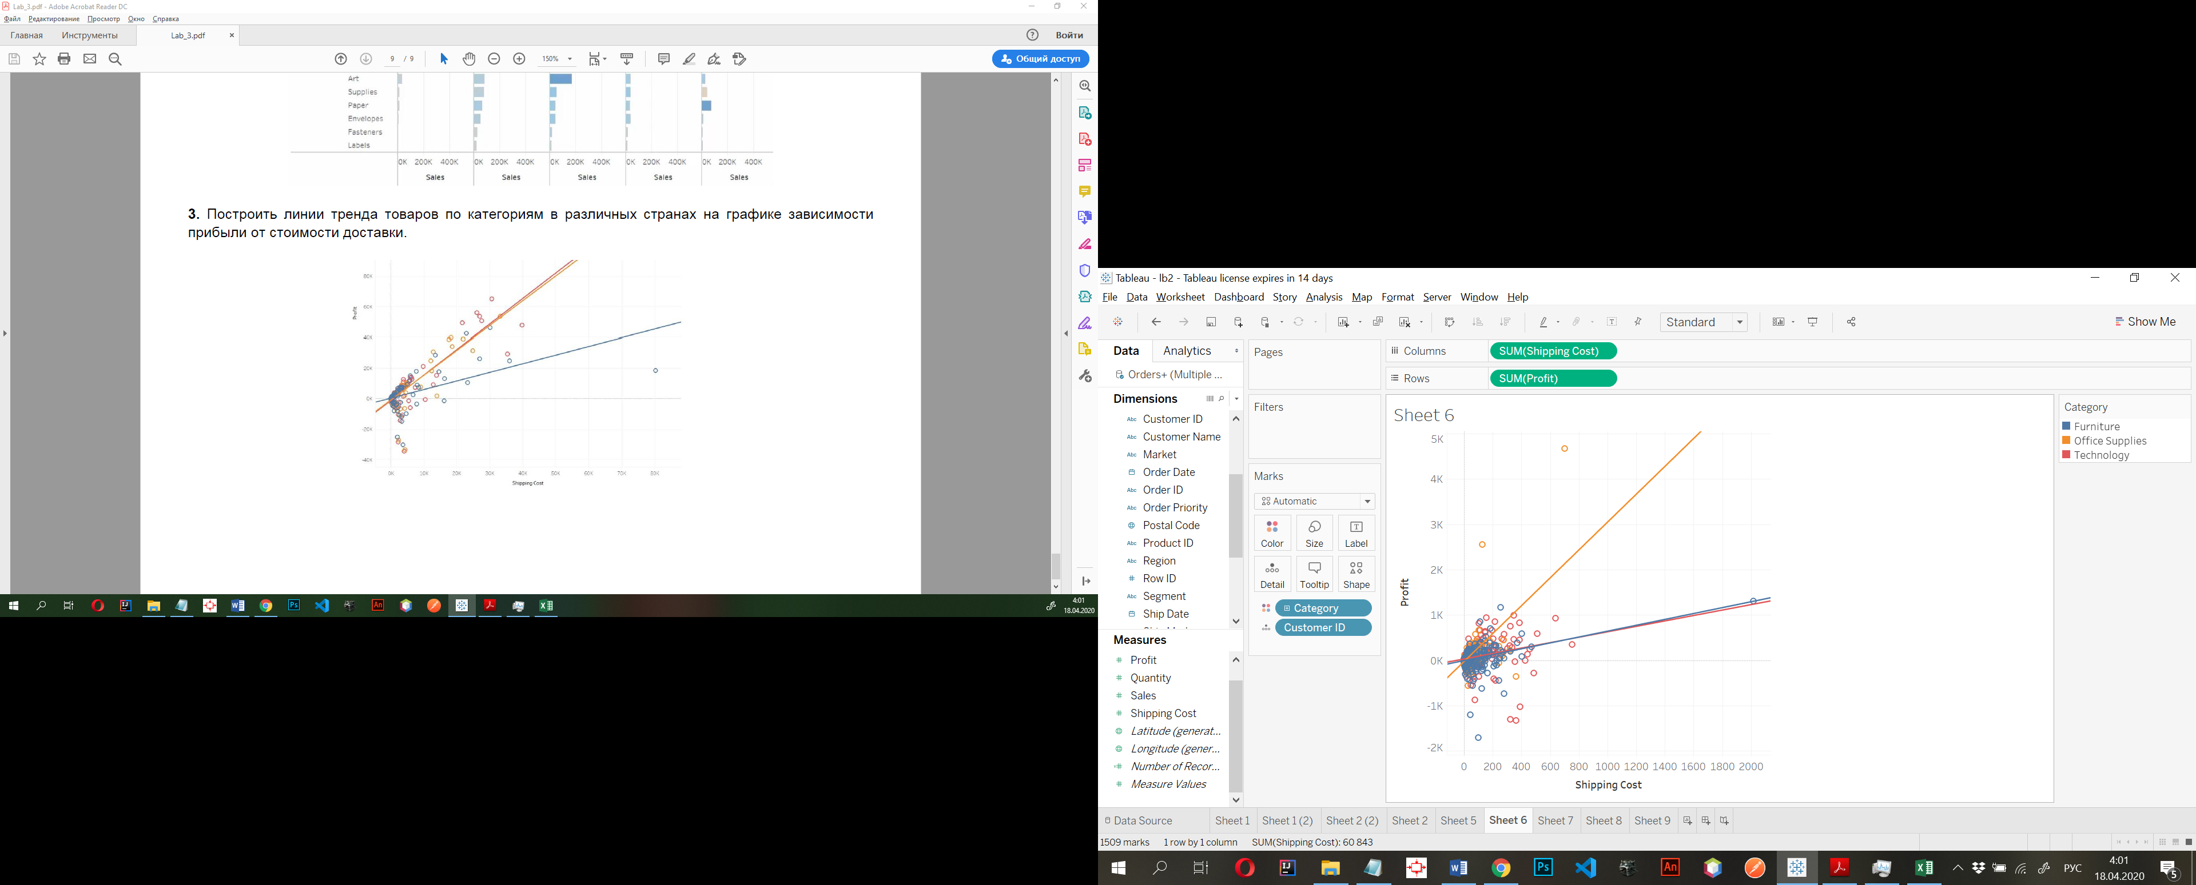

рисунок 12 – задание 3